_______________________________________________________________________
(наименование организации образования)

Краткосрочный (поурочный) план

Мини-проект «Компьютер будущего»

Раздел | Компьютеры будущего (сквозные темы: «Путешествие в будущее», «Путешествие в Космос»)
Фамилия, имя, отчество (при его наличии) педагога
Дата
Класс: 4 | Количество присутствующих | Количество отсутствующих
Тема урока | Мини-проект «Компьютер будущего»
Цели обучения в соответствии  с учебной программой | 4.3.1.1 осуществлять поиск информации (файлов и папок на компьютере);  4.2.4.2 использовать фотографии, звуки и видео при создании презентации
Цели урока | Научиться использовать программу для редактирования фотографии, звуки и видео при создании презентации.

Ход урока
Этап урока | Действия педагога | Действия ученика | Оценивание | Ресурсы
Начало урока  0-10 мин | Орг. Момент. Психологический настрой учащихся  Вызвать интерес к уроку: игра «Портрет».  Участник кладет лист бумаги формата А4 на макушку и рисует портрет любого учащегося в своей группе, слушая музыку в течение 5 минут. Когда музыка останавливается, он оставляет свой автограф и представляет портрет владельцу. (Эта игра дарит ученикам позитивное психологическое настроение.)  Актуализация знаний  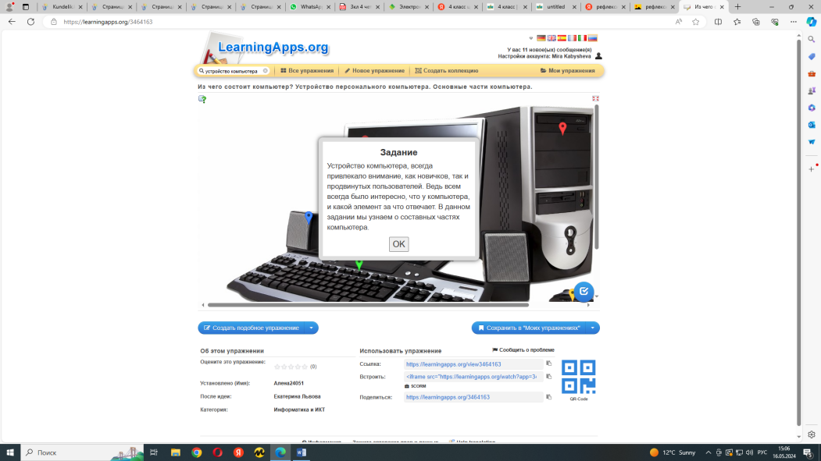  https://learningapps.org/3464163  Формулируются тема и цель урока. | Настраиваются на положительный настрой урока.  Отвечают на вопросы | Похвала  Похвала | Интерактивная доска    https://learningapps.org/3464163
Середина  Урока  11-40 мин | 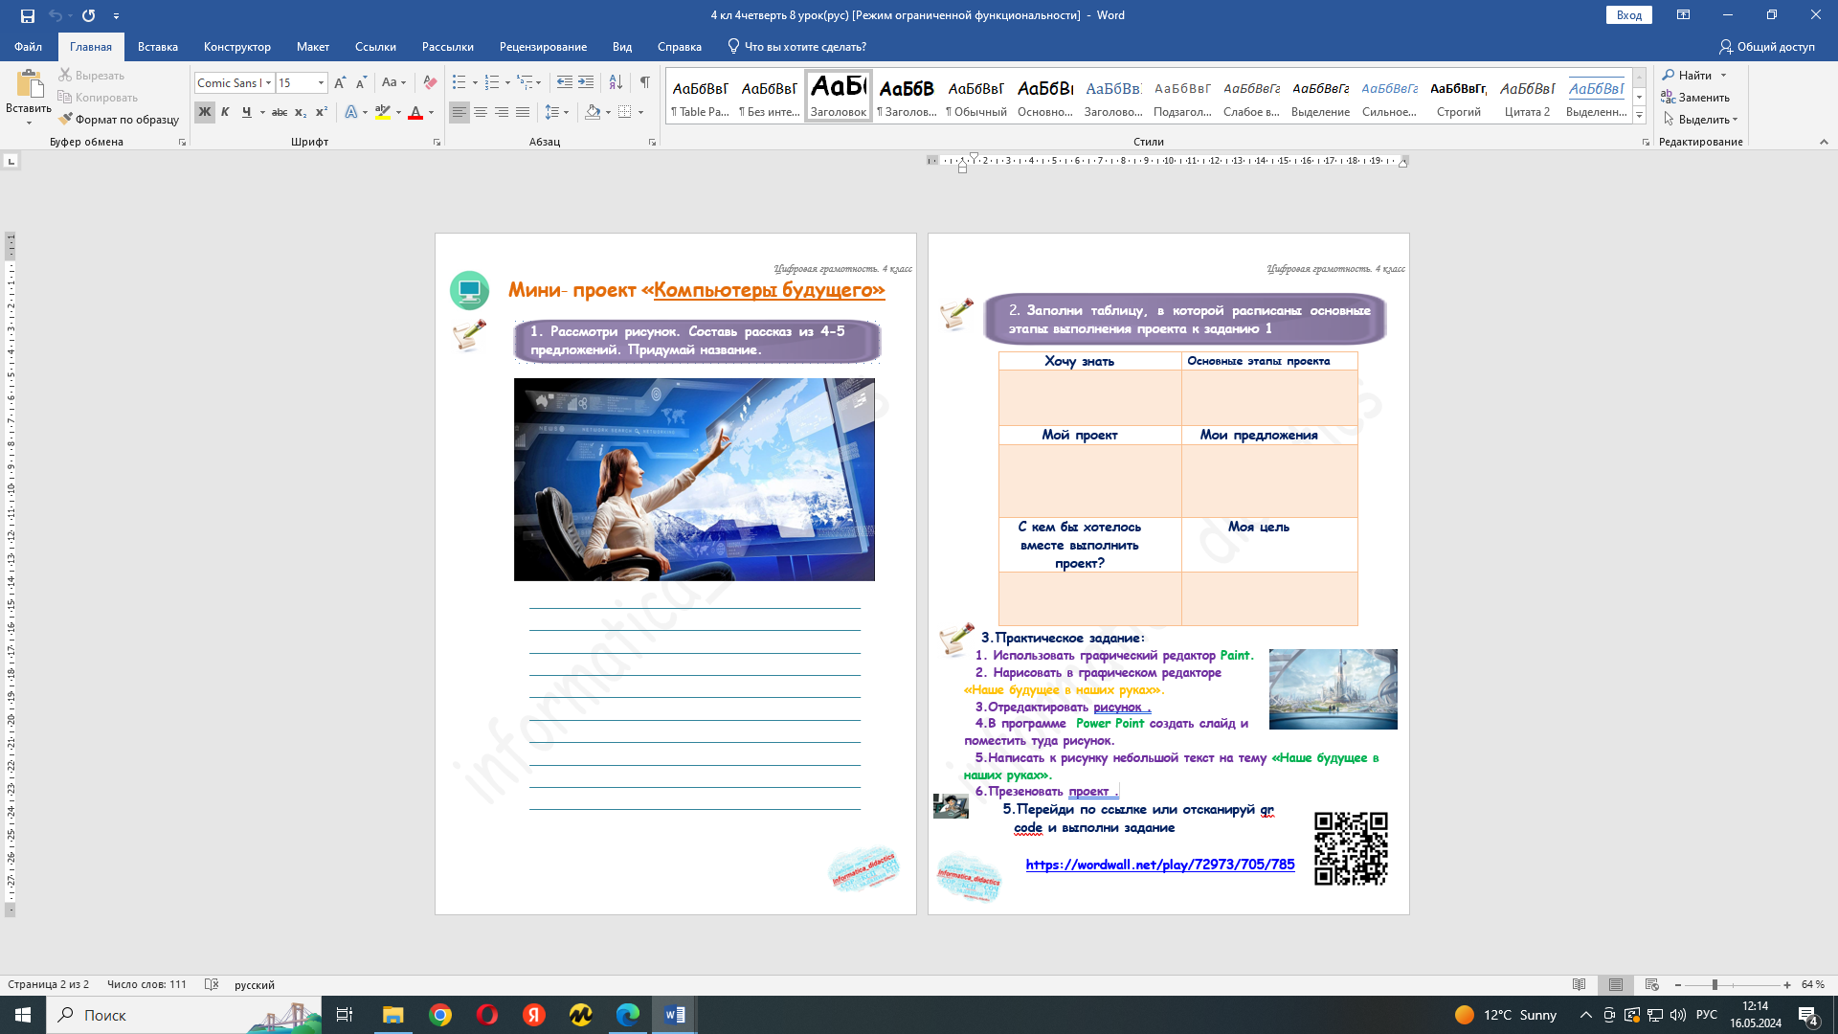  Изучение нового материала  Физкультминутка  Закрепление  Работа с рабочим листом  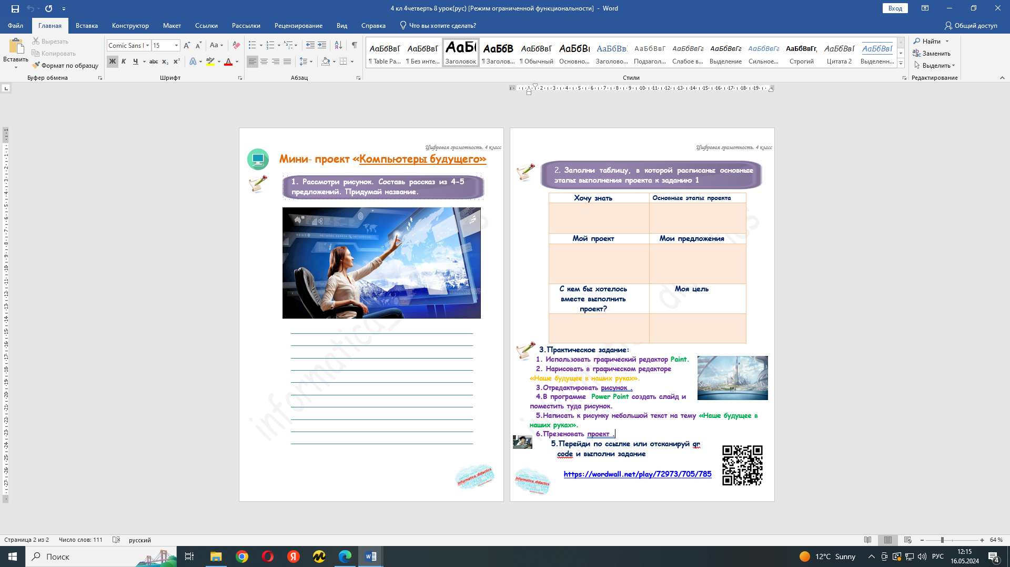 | Дескриптор:  -верно составляет рассказ  Выполняют физминутку  Дескриптор:  -выполняет практическое задание,  - загружает рисунок в программу  -создает проект  Дескриптор:  Выполняют интерактивное задание | Учитель оценивает учеников по методу «Стикеры», Красный цвет – Отлично! Зеленый цвет – Хорошо! Желтый цвет – Старайся!  Похвала  Похвала  Похвала  Взаимооценивание | Интерактивная доска  Рабочий лист  https://youtu.be/aVd1d_Ifc-s?si=Lke8cfeee77_ZdSC    https://wordwall.net/play/72973/705/785
Конец урока  41-45 мин | Итог урока. Рефлексия.  Я хочу получить от вас обратную связь.  Ученики отвечают на следующие вопросы:  – Что на уроке было интересным?  – Что тебе запомнилось больше всего?  – Что еще ты хотел бы узнать?  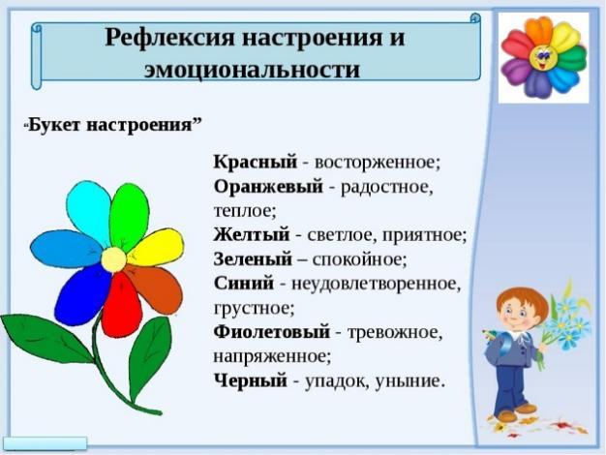 | Записывают д/з  Оценивают свою работу. | Смайлики

